2013年山东省日照市中考历史试题
（满分100分，考试用时60分钟）
第Ⅰ卷（选择题共50分）
一、选择题：本大题包括25个小题，每小题2分，共50分。在每小题给出的四个选项中，只有一项是正确的，将选出的正确答案，涂在答题卡上，答在试卷上无效。
（2013·山东日照）1．梁启超：“天下之统一，势也。不统于秦，亦统于他国”。天下“统于秦”发生在（ ）C
A．公元前356年 B．公元前230年 C．公元前221年 D．公元前202年
（2013·山东日照）2.“丝绸之路”是中外联系的纽带，沟通中西的桥梁，被称为流动的“文化运河”。以下不能说明这一结论的是（ ）B
A．中国的冶铁技术传到西方 B．朝鲜的音乐传入中国
C．中国的丝绸织品转运欧洲 D．西域的葡萄传入中国
（2013·山东日照）3．以下表述与开元之治相关的是（ ）D
A．独尊儒术，加强统治 B．皇帝亲自下地耕作，给百姓做榜样
C．合并州县，革除弊政 D．烧毁一批珠玉锦绣，不再用奢侈品
（2013·山东日照）4．“读书人，最不齐，烂时文，烂如泥。国家本为求才计，谁知道，变做了欺人技。三句承题，两句破题，摆尾摇头，便道是圣门高弟。……就教他骗得高官，也是百姓朝廷的晦气。”这段材料主要讽刺批判了（ ）B
A．焚书坑儒 B．明朝八股取士 C．独尊儒术 D．清代的文字狱
（2013·山东日照）5．“万里长沙”“千里石塘”是明清两代对哪里的称呼？（ ）D
A．钓鱼岛 B．辽东半岛 C．海南岛 D．南海诸岛
（2013·山东日照）6．陈天华在《猛回头》中写道：“替洋人，做一个，守土官长，压制我，众汉人，拱手降洋”。清政府成为洋人的“守土官长”是在签订下列哪个条约之后？（ ）B
A．《马关条约》 B．《辛丑条约》 C．《南京条约》 D．《北京条约》
（2013·山东日照）7．著名历史学家章开沅曾说：“1895年中国曾有三个人各自做出自己一生最重要的选择：康有为选择了变法，孙中山选择了革命，……选择了实业。”此处省略的人物应为（ ）C
A．严复 B．魏源 C．张謇 D．詹天佑
（2013·山东日照）8．“是你拉着我的手，在村口的大路旁，一同告别了咱娘，踏上北伐的战场……”这是一首描写国共合作，共同北伐的网络诗歌。“北伐的战场”主要是在（ ）A
A．湖南、湖北 B．江西 C．浙江、上海 D．广州
（2013·山东日照）9．历史学家费正清说，“中国的革命正是由这样两种梦想推动着：一是爱国主义者想看到一个新中国傲立于世界民族之林；二是提高处于社会底层的农民的地位，消除古代旧有的……社会差别。”第一种梦想变为现实的标志是（ ）A
A．开国大典 B．加入WTO C．澳门回归 D．承办APEC
（2013·山东日照）10．毛泽东说：“我们不出兵，让敌人压至鸭绿江边，国内国际反动气焰增高，则对各方都不利，首先是对东北更不利，整个东北边防军将被吸住，南满电力将被控制。”这句话中的“敌人”是指（ ）B
A．英法联军 B．美国侵略军 C．八国联军 D．日本侵略者
（2013·山东日照）11．“文章合为时而著”，高考作文题也能彰显时代精神。1956年全国高考作文题是《我生活在幸福的年代里》。这里“幸福的年代”的含义是（ ）A
A．三大改造完成，社会主义制度建立了 B．土地改革，使人民有了自己的土地
C．大跃进运动，使人民丰衣足食 D．改革开放，使人民走上了致富之路
（2013·山东日照）12．《人民日报》曾发表社论：“……用最高的速度来发展我国的社会生产力，实现国家的工业化和农业集体化，是总路线的基本精神……速度是总路线的灵魂。”请判断以下哪项运动体现了这一思想？（ ）B
A．土地改革 B．大跃进运动 C．三大改造 D．文化大革命
（2013·山东日照）13．1984年3月24日，福建省55位厂长经理在《福建日报》上发出：“请给我们松绑 ”呼吁后，《人民日报》转载了这封呼吁信，将“松绑”风吹向全国。这里的“松绑”主要是指（ ）C
A．允许企业实行公私合营 B．推行公司制
C．扩大企业的经营自主权 D．废除国有制
（2013·山东日照）14．《剑桥中华人民共和国史》记载：“……集体农业的痕迹，大量从中国农村消失了。”“消失”的原因应是（ ）D
A．农村实行政社合一 B．农业合作化的完成
C．封建土地制度废除 D．联产承包制的实行
（2013·山东日照）15．毛泽东说，“我们将不但有一个强大的陆军，而且有一个强大的空军和一个强大的海军。”陆军、空军、海军及战略导弹部队建立的先后顺序是（ ）A
A．陆军、海军、空军、战略导弹部队 B．海军、陆军、空军、战略导弹部队
C．陆军、海军、战略导弹部队、空军 D．陆军、空军、海军、战略导弹部队
（2013·山东日照）16.“几个小时前我还是皇家警察，但现在我已是一名堂堂正正的香港警察了。”该警察说这句话的背景是（ ）C
A．邓小平提出了“一国两制”
B．中英签署了关于香港问题的《联合声明》
C．中华人民共和国香港特别行政区成立了
D．人民政府颁布了《中华人民共和国香港特别行政区基本法》
（2013·山东日照）17．20世纪70年代，中国恢复在联合国的合法席位。其主要促成因素不包括（ ）D
A．第三世界国家的支持 B．中国政府长期的外交努力
C．中国国际地位的提高 D．中美正式建立了外交关系
（2013·山东日照）18．邓小平说：“证券、股市，这些东西究竟好不好，有没有危险，是不是资本主义独有的东西，社会主义能不能用？允许看，但要坚决地试。看对了，搞一两年对了，放开；错了，纠正，关了就是了。”这段话主要反映的是（ ）C
A．经济建设可以急于求成 B．设立沿海经济开放区
C．社会主义也可以有市场 D．反对资产阶级自由化
（2013·山东日照）19．为庆祝“神舟”10号的发射，某校举行“新中国科技成就展”，选取了以下图片，其中我国最先取得的科技成就是（ ）B
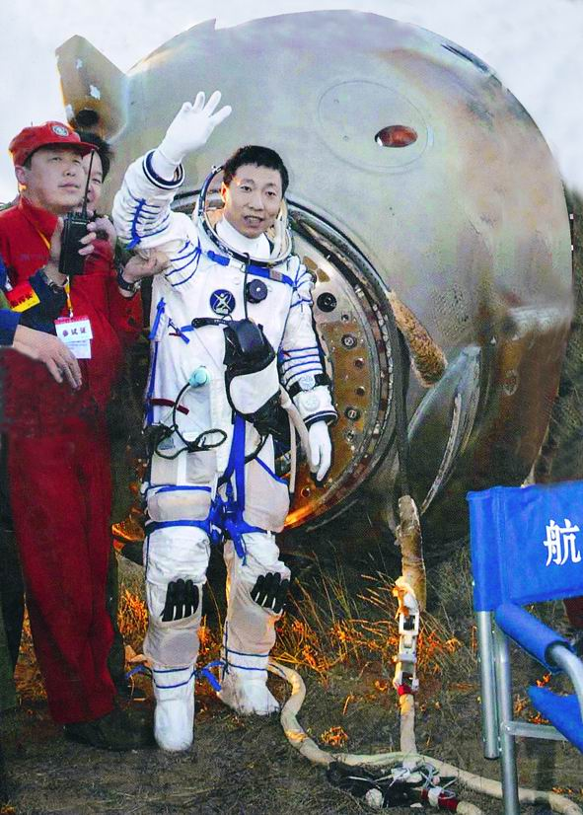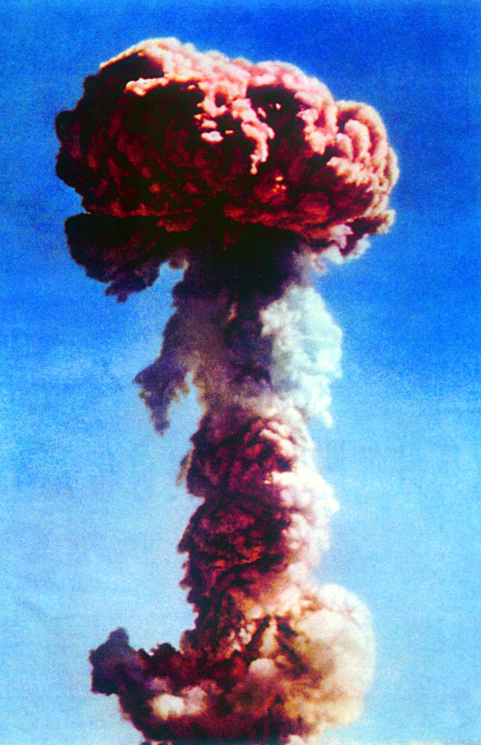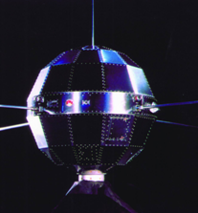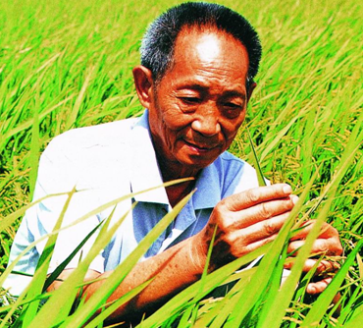
①“神舟”5号安然着陆 ②原子弹爆炸成功 ③东方红1号卫星 ④籼型杂交水稻
A．① B．② C．③ D．④
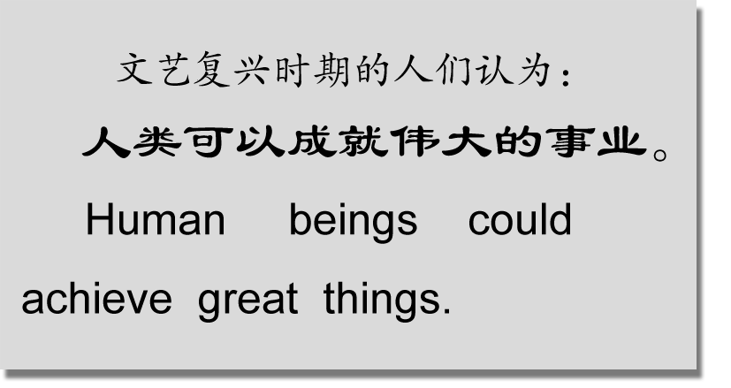
（2013·山东日照）20．观察右图，说明它体现的主要思想是（ ）A
A．人文主义
B．自由平等
C．神学思想
D．民主共和
（2013·山东日照）21．下列有关《独立宣言》《人权宣言》共同点的说法不准确的是（ ）D
A．都反映了资产阶级的要求 B．都具有历史进步性
C．都有利于资本主义发展 D．都反对封建专制
（2013·山东日照）22．一位参加和会的代表说：“我们初来巴黎时，对即将建立新秩序满怀信心；离开时，则已觉悟，新秩序不过是比旧秩序更加纠缠不清。”这里的“新秩序”是指（ ）A
A．凡尔赛体系 B．华盛顿体系 C．雅尔塔体系 D．美苏两极格局
（2013·山东日照）23．“苏军利用每一条街道、每一幢房屋，同德军展开激烈的争夺，德军始终未能完全占领这座城市。在此期间，苏联调集大量军队，发动了冬季反攻。”材料中的“这座城市”是指（ ）D
A．伦敦 B．莫斯科 C．柏林 D．斯大林格勒
（2013·山东日照）24．经济全球化的内容有很多，但不包括（ ）D
A．生产全球化 B．贸易全球化 C．资本全球化 D．殖民体系全球化
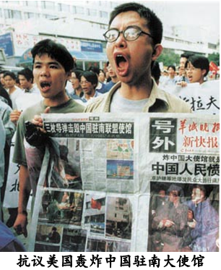
（2013·山东日照）25．观察右图，以下对其解读不正确的是（ ）C
A．美国霸权主义，直接威胁世界和平
B．美国的行为，是公然对我国主权的侵犯
C．科索沃战争，得到了联合国安理会的授权
D．科索沃战争，是美国对主权国家的侵略
第Ⅱ卷（非选择题共50分）
二、非选择题：本大题包括4个小题，其中第26题12分，第28题10分，第27、29题14分，共50分。
（2013·山东日照）26.（12分）不同的经济政策，会产生不同的影响与后果。阅读下列材料，回答问题。
材料一 鼓励农民开垦荒地，努力种田和织布的可以免除徭役和赋税。弃农经商或因懒惰而贫穷的，连同家属罚做奴隶。
——华师版七上教材
材料二 宋朝政府在一些重要港口开设专供外商居住地“蕃坊”，并设有“蕃市”“蕃学”，还先后在广州、杭州等地设立市舶机构。
——北师版七下教材
材料三 清朝统一台湾后，开放四个港口，作为对外通商口岸；并对出口的商品种类和出海船只的载重量作出严格的限制。（后）下令只开广州一处作为对外通商口岸，关闭了其他港口……
——人教版七下教材
材料四 设铁路矿务局、农工商总局和邮电局，保护和奖励农、工、商业的发展，奖励创造发明等。
——岳麓版八上教材
（1）材料一出自商鞅变法。这反映了当时统治者推行什么政策？依据所学知识，分析它所产生的历史影响。（3分）
（2）材料二反映了宋朝政府怎样的政策取向？其直接效果怎样？(2分)
（3）材料三表明清代将奉行什么政策？与材料二相比，有什么不同？说明其造成的历史后果。（4分）
（4）材料四的法令出自哪一派别？他们的意图何在？结果如何？（3分）
26．（1）重农抑商，奖励耕织；使秦国社会经济得到很大发展，成为战国后期最富强的国家，为秦统一全国奠定了经济基础。（2）实行对外开放政策，鼓励对外贸易；促进了对外贸易的发展。（3）“闭关锁国”政策；与材料二恰好相反；影响了中国吸收世界先进的文化和科学技术，阻碍了中国经济文化的发展，是中国近代社会落伍的重要原因之一。（4）维新派；想通过改革拯救国家；失败；
（2013·山东日照）27.（14分）历史上,日本屡屡侵犯中国，中国人民浴血奋战，保家卫国。阅读下列材料，回答问题。
材料一 ……海防松弛，东南沿海的奸商勾引倭寇上岸，共同抢劫分赃。他们到处烧杀掳掠，使百姓的生命财产惨遭损害。
——人教版七下教材
材料二
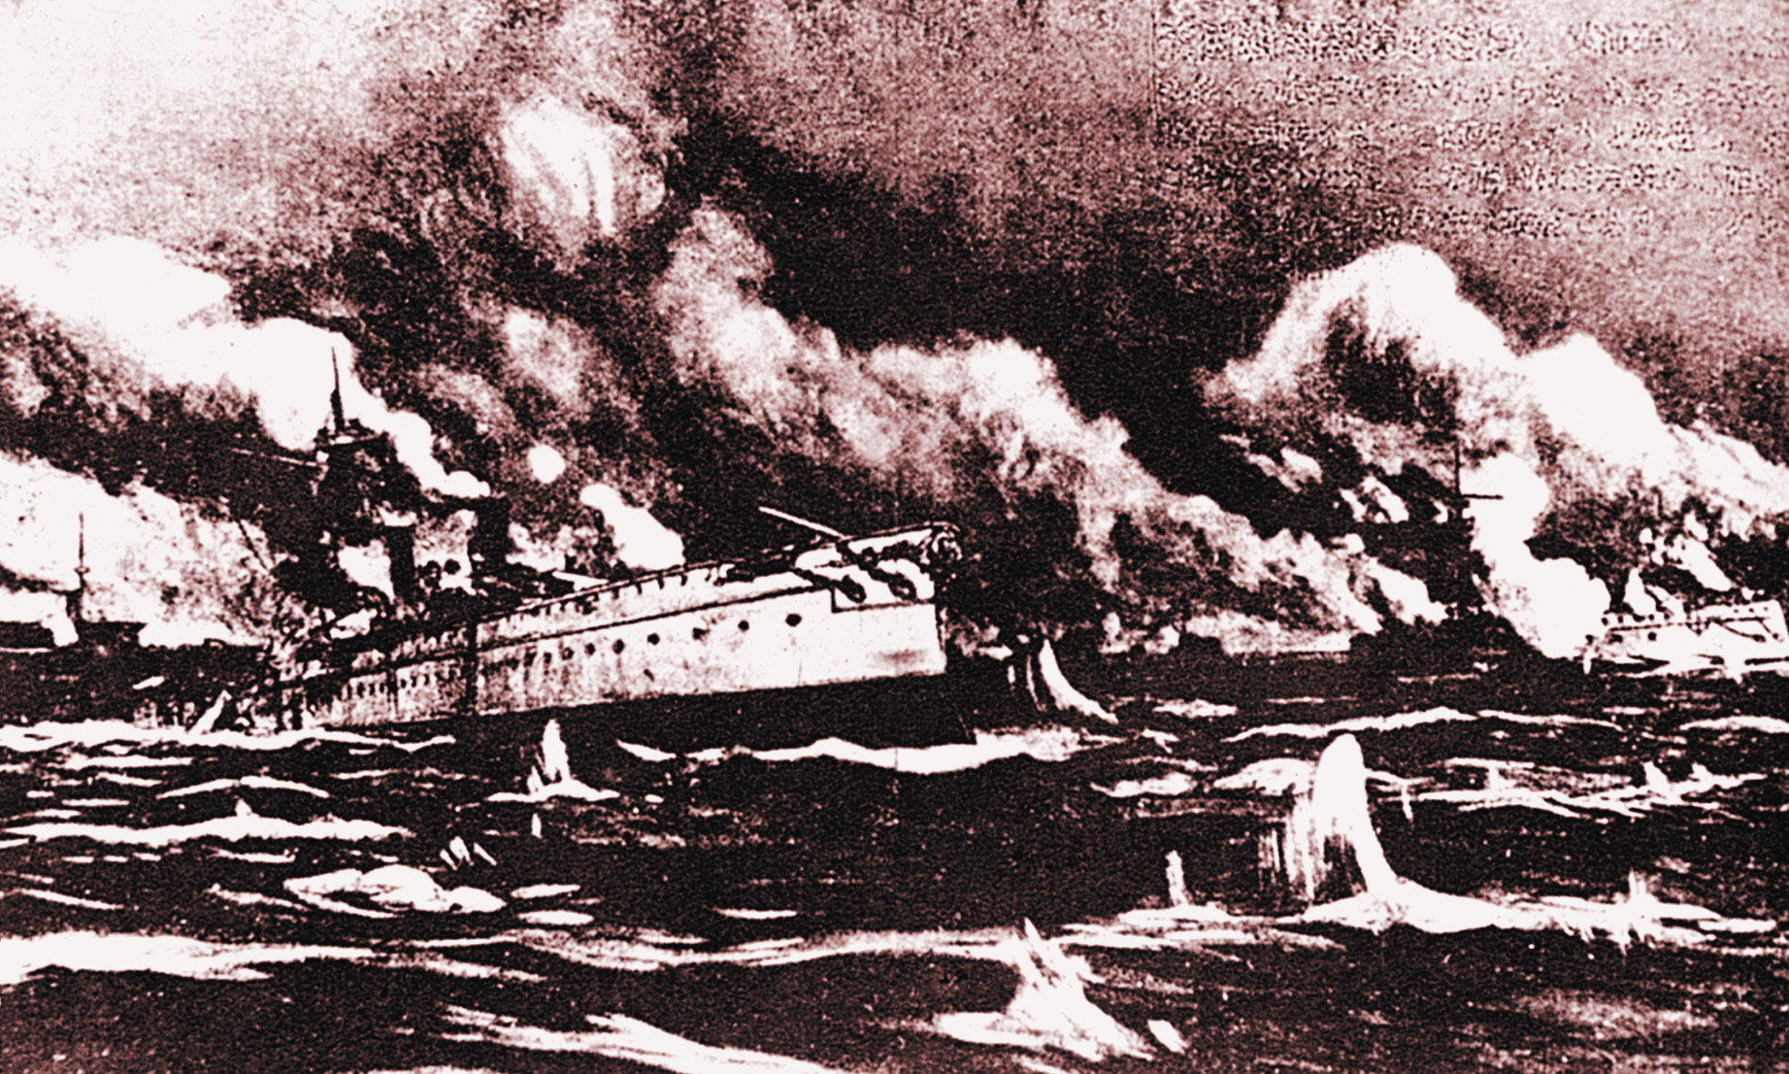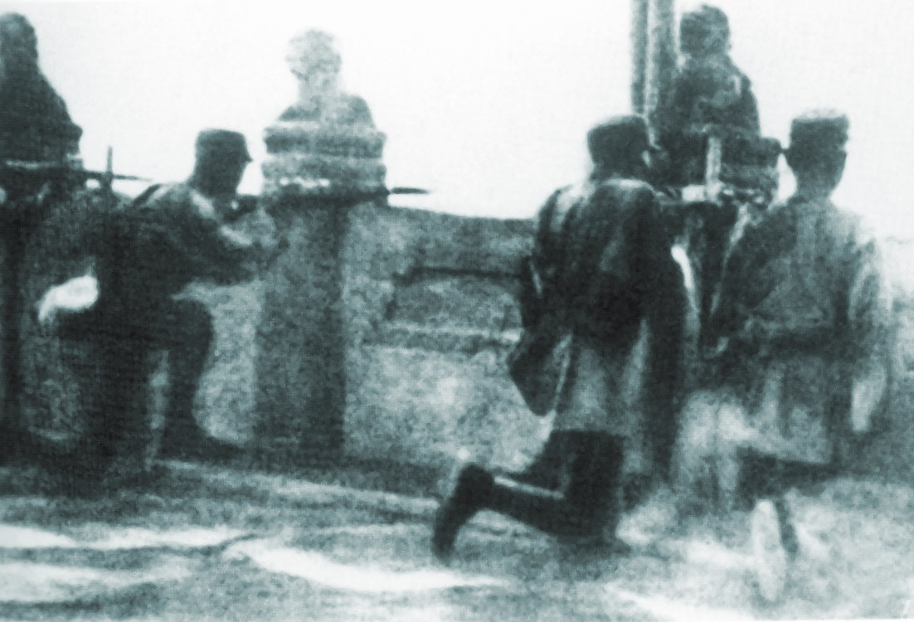
奋勇冲向敌舰的致远舰 中国守军在卢沟桥奋起抗战
材料三 ……日本帝国主义给予我中华民族的损失和耻辱，实在是书不胜书。现在这个万恶的敌人，已被中苏美英的联合力量所打倒了。中华民族已从日本帝国主义的压迫下解放出来了。日本帝国主义对我中华民族独立生存的严重威胁已被消除。半个世纪以来，我中华民族所受的奇耻大辱，血海深仇，现在报仇雪耻了。这的确是我中华民族百年未有的大事，值得全国同胞的热烈庆祝。
——1945年9月5日《解放日报》社论：《庆祝抗战最后胜利》
（1）材料一描述的现象发生在什么时期？当时政府采取了什么应对措施？结果如何？(3分)
（2）材料二中，其英雄壮举的指挥将领分别是谁？是为了抗击日本哪两次大规模的侵华战争？日本在上述侵华战争的发动上有什么相同之处？(5分)
（3）材料三中，为什么视日本为“万恶的敌人”？（以其侵华暴行为例说明。2分)社论认为抗战取得最后胜利的原因和意义是什么？（不得摘抄原文，3分)
（4）日本至今仍未反省战争罪行，从中日关系的角度，你怎么看？（1分）
27．（1）明朝；派戚继光等抗击倭寇；基本消除了东南沿海一带的倭患。（2）邓世昌；佟麟阁；甲午中日战争；八年侵华战争；为掠夺中国资源，使中国成为其殖民地。（有理即可）（3）因为日本在中国犯下了滔天罪行、血债累累，如甲午中日战争中的旅顺大屠杀，八年侵华战争中的南京大屠杀等。原因：世界反法西斯战争的成立；意义：是中华民族一百多年来反抗外国侵略取得的第一次伟大胜利，洗雪了近代以来的民族耻辱。（4）牢记历史；以史为鉴，面向未来等。（有理即可）
（2013·山东日照）28.（10分）革命是历史的火车头。阅读下列材料，结合所学知识，回答问题。
材料一 1688年英国“光荣革命”（实际是一次政变）大概是我心目中最完美的一次政治设计。它在一个有长期专制传统的国家找到了一个摆脱革命与专制的循环，能有效地控制“控制者”的办法……这大概是改造专制制度以进行制度创新……走向长治久安的最完美的例子。
——杨小凯《中国政治随想录》
材料二
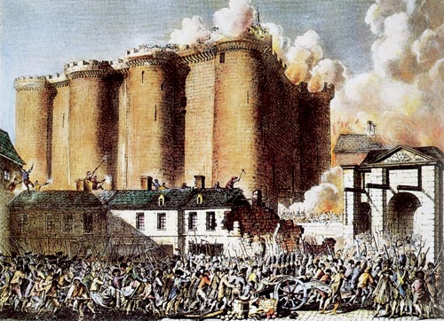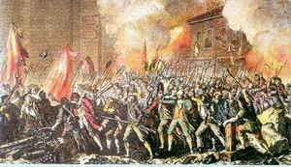
攻占巴士底狱 1871年巴黎人民起义
材料三 毛泽东说：“我们为什么要到井冈山呢？……我们要实现半殖民地半封建国家的资产阶级民主革命的任务，就举起了反帝反封建的大旗。可是这旗帜不许我们在城内插，我们就只好到山顶上去插。”在中国共产党领导下，中国最终取得了民主革命的胜利。
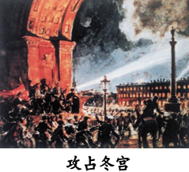
（1）材料一中，作者推崇的“控制‘控制者’的办法”指什么制度？它是通过什么法律文献开始确立起来的？（ 2分）
（2）材料二所示事件，在革命对象上有何不同？其意义或结果分别是什么。（4分）
（3）阅读材料三，并观察右图，说明中俄两国革命所选择的不同道路。（2分）
（4）马克思说，革命是历史的火车头。结合上述国家的革命斗争，谈谈你对这句话的理解。（2分）
28．（1）君主立宪制；《权利法案》；（2）封建统治和资产阶级统治；前者标志着法国大革命爆发，后者推翻了资产阶级的“国防政府”；（3）俄国：从城市包围农村，武装夺取政权；中国：从农村包围城市，武装夺取政权；（4）革命引领着人类社会不断前进，是历史发展和进步的动力。
（2013·山东日照）29.（14分）科学技术在人类社会发展中的作用日益明显。阅读下列材料，结合所学知识，回答问题。
某校九年级一班开展研究性学习，全班分成三组了解工业革命以来人类科技发展的情况，并撰写了研究报告。
第一组的报告中，有三句话引人注目：
恩格斯说：“分工、水力特别是蒸汽机的利用、机器的应用，这就是从18世纪中叶起，工业用来震撼旧世界基础的三个伟大杠杆。”
恩格斯说：“电的应用将为我们开辟一条道路”。
比尔·盖茨说：“不久的将来，会有这么一天，你可以不必离开你的书桌或扶手，就可以办公、学习、探索这个世界。”
第二组的报告中，有一段归纳很有趣：
第一次工业革命中机器的发明者都是有实践经验的工匠， 而第二次工业革命中新技术和新机器的发明者几乎都是科学家或工程师。……
第三组的报告中，有些数据值得思考：
科学技术成果的商品化周期在19世纪为50年，第一次世界大战前为30年，第二次世界大战以后缩短为7年，70年代以后只需3至5年。
……
科学技术的发展也带来一系列问题。如，水资源被污染，全世界约有15亿人得不到清洁的饮用水，由此引发的疾病多达50余种。……2013年1月中旬，我国中东部厚重的雾霾久久挥之不去。从北京、天津……74个重点监测城市近半数严重污染。
（1）请任选第一组报告中的一句，结合所学知识，阐释其理由。（3分）
（2）请分别举两例，来印证第二组同学的归纳。并根据其归纳，指出第二次工业革命呈现的主要特点。（6分）
（3）第三组报告中，前一组数据主要说明了什么问题？（3分）后一组数据又说明了什么？（2分）
29．（1）改良蒸汽机等机器的广泛应用，改变了传统手工业方式，转变为大机器生产。电力的广泛应用，为人类找到了新的能源；电子计算机的发明，让人类实现了人类在家或办公室办公的梦想。（2）如第一次工业革命中改良蒸汽机的发明者瓦特就是技术工人，而第二次工业革命电力的发现，就是在科学家法拉第的电磁学理论的基础上发现的。特点：科学的技术结合起来；等等。（3）科学技术转化为生产力的速度加快；说明科学技术使人类进步外，还带来诸多问题，危害着人类，这体现了科学技术的两面性。
参考答案
1．2．3．4．5．6．7．8．9．10．
11．12．13．14．15．16．17．18．19．20．
21．22．23．24．25．
26．27．28．29．

